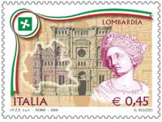 | 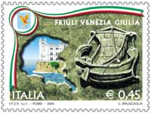
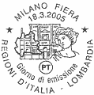 | 
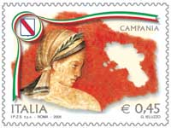 | 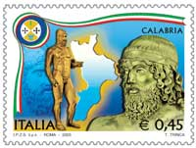
 | 
Data di emissione | 18 marzo 2005
Tiratura | quattro milioni e cinquecentomila esemplari per ciascun francobollo
Valore | euro 0,45 per ciascun soggetto
Vignette | ciascuna è delimitata, in alto e a sinistra, da una fascia tricolore che riproduce, all’interno di un occhiello, lo stemma della relativa regione e rappresenta:  - per la Lombardia: in primo piano a destra, un particolare della scultura rinascimentale ‘Arca di Gian Galeazzo Visconti’ realizzata da Gian Cristoforo Romano, conservata nella Certosa di Pavia sulla cui facciata, raffigurata sul fondo, si evidenzia, a sinistra, il profilo delle regione;  -per il Friuli Venezia Giulia: su una pietra ideale, è raffigurato a destra il bassorilievo ‘Nave di Aquileia’, esposto nel Museo Archeologico Nazionale, in Aquileia e, a sinistra, è scavato il profilo della regione nel cui interno figura lo scorcio del ‘Castello di Miramare’, in Trieste;  - per la Campania: su un affresco stilizzato sono riportati, a sinistra, un particolare del ciclo pittorico che decora le pareti di ‘Villa dei Misteri’, in Pompei e, a destra, la sagoma della regione;  - per la Calabria: sono riprodotti il particolare del volto e la figura intera delle due statue greche ‘Bronzi di Riace’, tra le quali figura il profilo della regione, in cui è rappresentata una veduta di mare e cielo; sullo sfondo, a sinistra, è ripetuto il volto di una delle due statue.  Completano ciascun francobollo la rispettiva leggenda “LOMBARDIA“, “FRIULI VENEZIA GIULIA”, “CAMPANIA” e “CALABRIA”, la scritta “ITALIA” ed il valore “€ 0,45”
Bozzettisti | Gaetano Ieluzzo per i francobolli dedicati alla Lombardia e alla Campania; Cristina Bruscaglia per il francobollo dedicato al Friuli Venezia Giulia; Tiziana Trinca per il francobollo dedicato alla Calabria
Stampa | Officina Carte Valori dell’Istituto Poligrafico e Zecca dello Stato S.p.A., in rotocalcografia
Colori | cinque per i francobolli dedicati alla Lombardia e alla Campania; quadricromia per i francobolli dedicati al Friuli Venezia Giulia e alla Calabria
Carta | fluorescente, non filigranata
Formato carta | mm 40 x 30
Formato stampa | mm 36 x 26
Dentellatura | 13 x 13 ¼
Fogli | cinquanta esemplari, disposti su dieci file da cinque. Sulla cimosa lungo il lato superiore e il lato inferiore, in corrispondenza dei francobolli, per i valori dedicati al Friuli Venezia Giulia, Campania e Calabria è riprodotto lo stemma della relativa regione, per un totale di dieci stemmi; per il valore dedicato alla Lombardia sono riprodotti alternati, lo stemma della regione e il logo del Convegno Filatelico “Milanofil”, per un totale di cinque stemmi e cinque loghi.  Sul lato sinistro di ciascun foglio è riportata la scritta “IL FOGLIO DI CINQUANTA FRANCOBOLLI VALE € 22,50”

